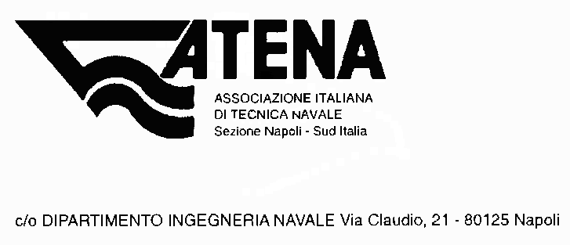

Napoli, 15 aprile 2008
Ai Soci ATENA

Gentile Socio,

Mercoledì 14 marzo 2008 alle ore 17.00, nell’Aula Magna dell’Università degli Studi di Napoli “Parthenope” (ex Istituto Universitario Navale) in via Acton 38, avrà luogo il prossimo incontro sul tema:

Water Ballast Management

Le acque di zavorra ed il trattamento delle specie aliene

Relatori saranno il dott. ing. Alessandro Tovoli della Alfa Laval e il dott. ing. Umberto D’Amato della società di navigazione Perseveranza.
L’ing. Tovoli tratterà brevemente le implicazioni del trasporto e dello scarico delle acque di zavorra, presentando i risultati del lavoro di vari biologi raccolti in un breve documentario.
Dopo aver illustrato le implicazioni normative e i vari metodi per la soluzione del problema, sarà esposta in particolare l’iter progettuale della soluzione sviluppata da AlfaLaval. Saranno illustrate le prove effettuate e gli step mandatori necessari per arrivare alla certificazione da parte della IMO.
L’ing. Umberto D’Amato parlerà degli aspetti normativi e gestionali ed esporrà l’esperienza maturata fino ad ora da un importante gruppo armatoriale nella gestione del problema nelle varie realtà mondiali.
L’argomento è di sicuro interesse sia per la sua attualità che per le problematiche coinvolte, nonché per la rilevanza che esso assume sotto l’aspetto non solo tecnico, ma anche economico.
La conferenza sarà preceduta da un rinfresco.

In attesa di incontrarVi numerosi e confidando in una Vostra piena partecipazione, Vi saluto cordialmente.

Il Presidente
Prof. Ing. Roberto Balestrieri
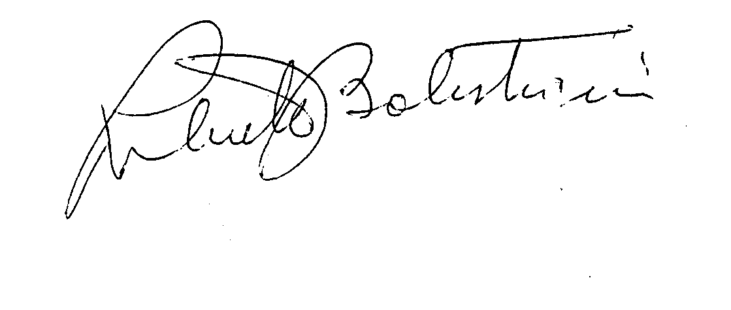
Note biografiche.

Alessandro Tovoli è ingegnere meccanico con esperienza nella progettazione di sistemi di controllo e alimentazione motori a combustione interna. Dal 1996 per Alfa Laval si occupa dell’impiantistica navale nel campo della depurazione centrifuga, alimento combustibile motori, scambio termico e rigenerazione calore.

